П О С Т А Н О В Л Е Н И Е

ПРАВИТЕЛЬСТВА
КАМЧАТСКОГО КРАЯ

[Дата регистрации] № [Номер документа]
г. Петропавловск-Камчатский

О памятнике природы регионального значения
«Охристые поля в нижнем течении реки Кававля»

В соответствии со статьей 17 Федерального конституционного закона от 12.07.2006 № 2-ФКЗ «Об образовании в составе Российской Федерации нового субъекта Российской Федерации в результате объединения Камчатской области и Корякского автономного округа», статьями 2, 26, 27 Федерального закона от 14.03.1995 № 33-ФЗ «Об особо охраняемых природных территориях», статьями 6–8 Закона Камчатского края от 29.12.2014 № 564 «Об особо охраняемых природных территориях в Камчатском крае», учитывая решение Исполнительного комитета Камчатского областного Совета народных депутатов от 28.12.1983 № 562 «О мерах по усилению охраны природы в районах интенсивного нереста лососевых рыб и местах расположения ценных природных комплексов на территории Камчатской области»,

ПРАВИТЕЛЬСТВО ПОСТАНОВЛЯЕТ:

1. Утвердить:
1) Положение о памятнике природы регионального значения «Охристые поля в нижнем течении реки Кававля» согласно приложению 1 к настоящему постановлению;
2) графическое описание местоположения границ памятника природы регионального значения «Охристые поля в нижнем течении реки Кававля» согласно приложению 2 к настоящему постановлению.
2. Настоящее постановление вступает в силу после дня его официального опубликования.

Председатель Правительства Камчатского края | [горизонтальный штамп подписи 1] | Е.А. Чекин
 |  |  |  | Приложение 1 к постановлению
 |  |  |  | Правительства Камчатского края
 |  |  |  | от | [REGDATESTAMP] | № | [REGNUMSTAMP]

Положение
о памятнике природы регионального значения
«Охристые поля в нижнем течении реки Кававля»

1. Общие положения

1. Настоящее положение регулирует вопросы охраны и использования памятника природы регионального значения «Охристые поля в нижнем течении реки Кававля» (далее – Памятник природы).
2. Памятник природы является особо охраняемой природной территорией регионального значения в Камчатском крае и относится к объектам общенационального достояния.
3. Целями создания Памятника природы являются:
1) сохранение в естественном состоянии уникального, невосполнимого, ценного в экологическом, научном, культурном, эстетическом, рекреационном и экономическом отношениях природного комплекса, распложенного на первой слабо заболоченной плоской надпойменной террасе левого берега реки Кававля (левый приток реки Быстрая, бассейн реки Камчатка), в 2097,6 м от ее устья, представленного южным участком Кававлинских холодных минеральных источников в виде шести крупных выходов, в каждом из которых находится от одного до пяти грифонов, многочисленных рассеянных нисходящих выходов, мочажин и высачиваний слабокислых, мало минерализованных сульфатных, железисто-алюминиевых, с высоким содержанием железа холодных минеральных вод с температурой воды 1–8⁰С, суммарным дебетом до 1 л/с , с мощными охристыми отложениями на площади 200 х 400 м, полученными за счет выщелачивания железа подземными водами из лимонитизированных конгломератов, выходы которых прослеживается в русле и по обоим берегам реки Кававля;
2) минимизация негативного антропогенного воздействия на естественные экологические системы Кававлинских холодных минеральных источников, в том числе при осуществлении туризма;
3) минимизация негативного антропогенного воздействия на естественные экологическую Памятника природы, в том числе при осуществлении туризма;
4) проведение научных исследований;
5) государственный экологический мониторинг (государственный мониторинг окружающей среды);
6) экологическое просвещение населения.
4. Памятник природы создан решением Исполнительного комитета Камчатского областного Совета народных депутатов от 28.12.1983 № 562 «О мерах по усилению охраны природы в районах интенсивного нереста лососевых рыб и местах расположения ценных природных комплексов на территории Камчатской области».
5. Памятник природы создан на землях лесного фонда, без изъятия земельных участков для государственных нужд, а также у собственников, землепользователей, землевладельцев.
6. Общая площадь Памятника природы составляет 6,2 га.
7. Природные ресурсы, расположенные в границах Памятника природы, ограничиваются в гражданском обороте в соответствии с требованиями действующего законодательства и настоящего Положения.
8. Запрещается изменение целевого назначения земельных участков, находящихся в границах Памятника природы, за исключением случаев, предусмотренных федеральными законами.
9. Леса, расположенные на территории Памятника природы, относятся к защитным лесам и используются в соответствии с режимом особой охраны Памятника природы и целевым назначением земель, определяемым лесным законодательством Российской Федерации, законодательством Российской Федерации об особо охраняемых природных территориях, настоящим Положением при условии, если это использование совместимо с целевым назначением защитных лесов и выполняемыми ими полезными функциями.
10. Основные виды разрешенного использования земельных участков, расположенных в границах Памятника природы:
1) природно-познавательный туризм (код 5.2);
2) охрана природных территорий (код 9.1);
3) резервные леса (код 10.4).
11. Предельные минимальные и (или) максимальные размеры земельных участков и предельные параметры разрешенного строительства, реконструкции объектов капитального строительства не устанавливаются, так как строительство, реконструкция, капитальный ремонт объектов капитального строительства запрещены пунктом 2 части 20 Положения.
12. Границы и особенности режима особой охраны Памятника природы учитываются при территориальном планировании, градостроительном зонировании, при разработке правил землепользования и застройки, проведении землеустройства и лесоустройства, разработке лесного плана Камчатского края, лесохозяйственных регламентов и проектов освоения лесов, подготовке планов и перспектив экономического и социального развития, в том числе развития населенных пунктов, территориальных комплексных схем охраны природы, схем комплексного использования и охраны водных объектов, схем размещения, использования и охраны охотничьих угодий.
13. На территории Памятника природы экономическая и иная деятельность осуществляется с соблюдением требований настоящего Положения и Требований по предотвращению гибели объектов животного мира, за исключением объектов животного мира, находящихся на особо охраняемых природных территориях федерального значения, при осуществлении производственных процессов, а также при эксплуатации транспортных магистралей, трубопроводов, линий связи и электропередачи на территории Камчатского края, утвержденных постановлением Правительства Камчатского края от 15.07.2013 № 303-П.
14. Охрана Памятника природы и управление им осуществляется краевым государственным казенным учреждением «Служба по охране животного мира и государственных природных заказников Камчатского края» (далее – Учреждение).
15. Посещение территории Памятника природы, в том числе в целях туризма, осуществляется по разрешениям, выдаваемым Учреждением.
16. К мероприятиям по обеспечению режима особой охраны Памятника природы могут привлекаться граждане, общественные объединения и некоммерческие организации, осуществляющие деятельность в области охраны окружающей среды.
17. Собственники, владельцы и пользователи земельных участков, на которых находится Памятник природы, принимают на себя обязательства по обеспечению режима его особой охраны.

2. Текстовое описание местоположения границ Памятника природы

18. Памятник природы расположен на территории Усть-Камчатского муниципального района, на левом берегу реки Кававля, в 2,5 км от ее места впадения в реку Быстрая, представляет собой участок в виде полукруга (сегмента) радиусом 200 м и стороной 400 м вдоль левого берега реки.
19. Памятник природы устанавливается в следующих границах: от характерной точки 1 с географическими координатами 55 градусов 59 минут 29.2 секунды северной широты и 159 градусов 10 минут 47.2 секунды восточной долготы, расположенной на левом берегу реки Кававля, в 50,9 м от береговой линии, проходит по дуге в общем юго-восточном, южном, юго-западном направлении на протяжении 627,2 м через характерные точки 2–9 до характерной точки 10 с географическими координатами 55 градусов 59 минут 18.8 секунды северной широты и 159 градусов 10 минут 33.5 секунды восточной долготы, расположенной на левом берегу реки Кававля, в 48,7 м от береговой линии; далее от характерной точки 10 прямой линией в северо-восточном направлении на протяжении 399,5 м вдоль левого берега реки Кававля, вверх по ее течению, через характерную точку 11 до характерной точки 1, где и замыкается.

3. Режим особой охраны и использования территории Памятника природы

20. На территории Памятника природы запрещается всякая деятельность, влекущая за собой нарушение его сохранности, в том числе:
1) предоставление и использование земельных участков, использование лесов не по целевому назначению (виду разрешенного использования лесов);
2) строительство, реконструкция, ремонт объектов капитального строительства;
3) размещение некапитальных строений и сооружений, за исключением специально оборудованных для целей туризма местах и маршрутах;
4) деятельность, влекущая за собой нарушение, повреждение, уничтожение природного комплекса, в том числе нарушение исторически сложившегося ландшафта, почвенного и растительного покрова, мест обитаний (произрастаний) видов животных и растений, занесенных в Красную книгу Российской Федерации и Красную книгу Камчатского края;
5) пользование недрами, в том числе выполнение работ по геологическому изучению недр, разработка месторождений полезных ископаемых;
6) проведение взрывных работ;
7) проведение гидромелиоративных, ирригационных, дноуглубительных и других работ, связанных с изменением дна, берегов и водоохранных зон водных объектов;
8) все виды лесопользования;
9) деятельность, ведущая к усилению фактора беспокойства охраняемых объектов животного мира, в том числе кормление диких животных и птиц;
10) интродукция живых организмов, гибридизация объектов животного мира, искусственное воспроизводство водных биоресурсов, аквакультура (рыбоводство);
11) движение механических транспортных средств, за исключением снегоходов в период установления постоянного снежного покрова;
12) посадка и стоянка вертолетов, стоянка механических транспортных средств;
13) осуществление туризма вне специально оборудованных для этого местах и маршрутах;
14) деятельность, ведущая к нарушению правил пожарной безопасности в лесах, в том числе разведение огня, выжигание растительности, пускание палов;
15) накопление, размещение, захоронение, сжигание отходов производства и потребления;
16) размещение скотомогильников, кладбищ;
17) порча и загрязнение земель, в том числе в результате складирования горюче-смазочных материалов, размещения радиоактивных, химических, взрывчатых, токсичных, отравляющих и ядовитых веществ;
18) использование токсичных химических препаратов для охраны и защиты лесов;
19) деятельность, ведущая к загрязнению акватории водных объектов и их водоохранных зон, подземных вод отходами производства и потребления, любыми химическими и токсичными веществами, микроорганизмами;
20) мойка транспортных средств в водных объектах;
21) уничтожение или повреждение аншлагов и других информационных знаков и указателей, нанесение на скалы, информационные знаки и указатели самовольных надписей.
21. На территории Памятника природы разрешаются следующие виды деятельности:
1) научно-исследовательская деятельность, направленная на изучение биологического и ландшафтного разнообразия, динамики и структуры природных комплексов и объектов, включая сбор зоологических, ботанических, минералогических и палеонтологических коллекций в порядке, установленном законодательством Российской Федерации;
2) осуществление государственного экологического мониторинга (государственного мониторинга окружающей среды);
3) выполнение мероприятий по охране лесов от загрязнения и иного негативного воздействия, включая меры по сохранению лесных насаждений, лесных почв, среды обитания объектов животного мира, других природных объектов в лесах;
4) деятельность по охране лесов от пожаров;
5) туризм (при условии соблюдения требований, предусмотренных частями 15 и 20 Положения);
6) эколого-просветительская деятельность.

 |  |  |  | Приложение 2 к постановлению
 |  |  |  | Правительства Камчатского края
 |  |  |  | от | [REGDATESTAMP] | № | [REGNUMSTAMP]

Графическое описание
местоположения границ памятника природы регионального значения
«Охристые поля в нижнем течении реки Кававля»
(далее – Памятник природы)

Раздел 1. Сведения о Памятнике природы

№ п/п | Характеристика Памятника природы | Описание характеристик
1 | 2 | 3
1 | Местоположение Памятника природы | Камчатский край, Усть-Камчатский муниципальный район
2 | Площадь объекта +/– величина погрешности определения площади (Р +/– Дельта Р) | 62001 +/- 4358 м²
3 | Наименование и реквизиты нормативного правового акта о создании объекта | Решение Исполнительного комитета Камчатского областного Совета народных депутатов от 28.12.1983 № 562 «О мерах по усилению охраны природы в районах интенсивного нереста лососевых рыб и местах расположения ценных природных комплексов на территории Камчатской области»

Раздел 2. Сведения о местоположении границ Памятника природы

1. Система координат: МСК 41(1), WGS 84
2. Сведения о характерных точках границ Памятника природы:
Обозначение характерных точек границ | Координаты МСК-41 (1) |  | Координаты WGS-84
 | Х | Y | Северная  широта | Восточная  долгота
1 | 2 | 3 | 4 | 5
1 | 891334.06 | 1444369.54 | 55°59′29.2″ | 159°10′47.2″
2 | 891284.03 | 1444418.42 | 55°59′27.6″ | 159°10′50.0″
3 | 891219.04 | 1444447.47 | 55°59′25.5″ | 159°10′51.6″
4 | 891148.64 | 1444452.07 | 55°59′23.2″ | 159°10′51.9″
5 | 891081.46 | 1444432.25 | 55°59′21.1″ | 159°10′50.7″
6 | 891025.36 | 1444390.72 | 55°59′19.2″ | 159°10′48.2″
7 | 890986.13 | 1444330.73 | 55°59′18.0″ | 159°10′44.8″
8 | 890970.63 | 1444263.64 | 55°59′17.5″ | 159°10′40.9″
9 | 890979.15 | 1444193.85 | 55°59′17.8″ | 159°10′36.9″
10 | 891008.17 | 1444135.41 | 55°59′18.8″ | 159°10′33.5″
11 | 891170.96 | 1444252.68 | 55°59′24.1″ | 159°10′40.4″
1 | 891334.06 | 1444369.54 | 55°59′29.2″ | 159°10′47.2″

Раздел 3.Карта-схема границ Памятника природы

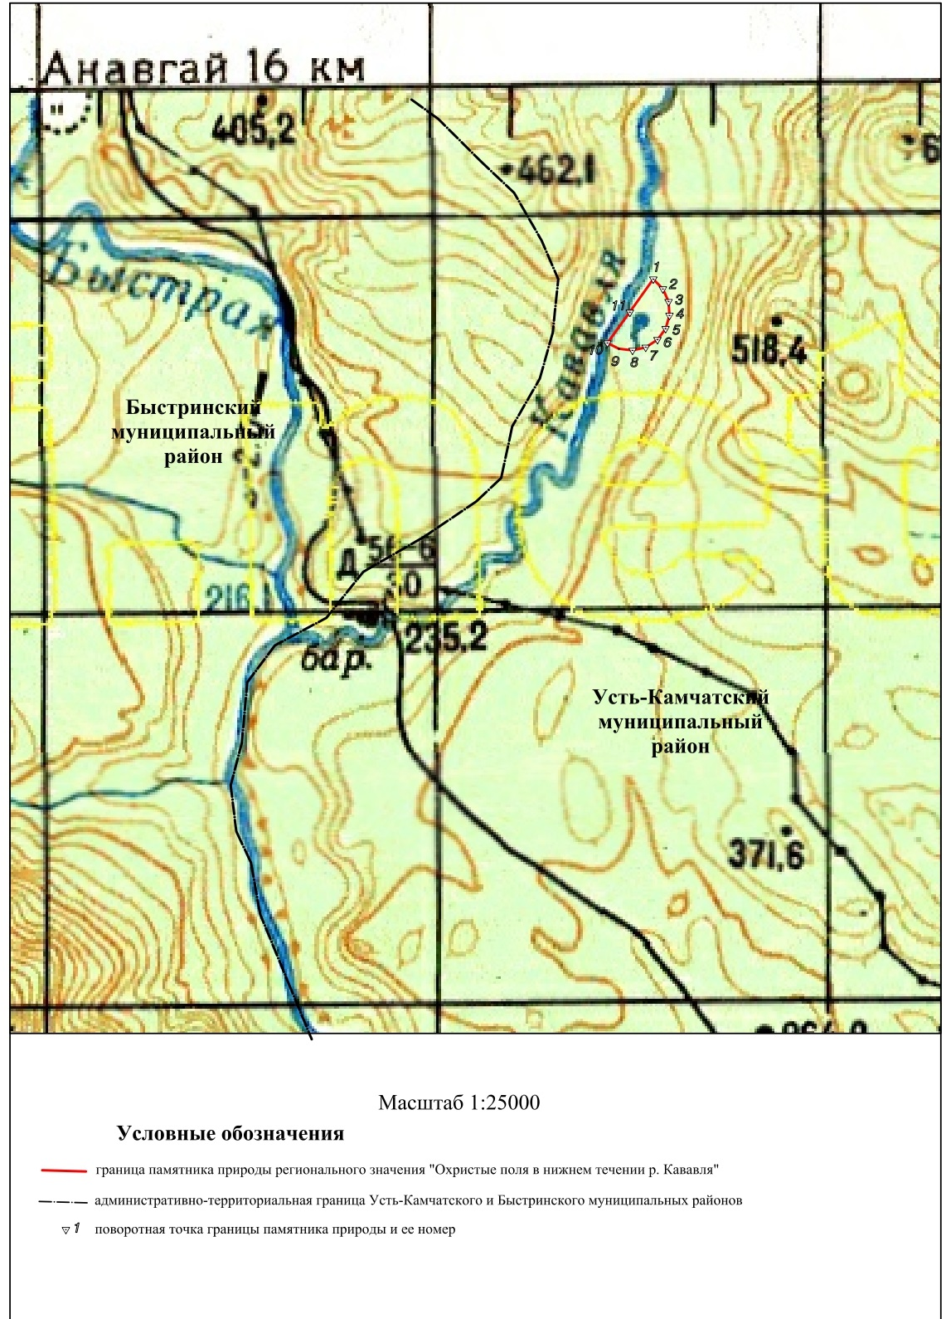

Раздел 4. Ситуационный план местоположения Памятника природы

